배터리소재 제조 스마트공장
SIOP 상세 도입계획
Sales, Inventory & Operations Planning
— 수요·재고·운영 통합계획 (구 S&OP + Inventory 관리) —
황산니켈 · 황산코발트 · 황산망간 · 수산화리튬 제조
개정판 (v2) — 용어 통일(SIOP) 및 내용 보강
기준: AS-IS 개정판(2026.06) · ISP 전체여정 Phase 1 · 참조모델 제12장

문서 개요 및 개정 취지
본 문서는 배터리소재 제조 스마트공장의 SIOP(Sales, Inventory & Operations Planning) 상세 도입계획이다. 종전 'S&OP + Inventory 관리'로 분리 표기하던 것을, 수요(Sales)·재고(Inventory)·운영(Operations)을 하나의 계획 사이클로 통합 운영한다는 취지에서 SIOP로 용어를 통일한다.

v2 개정 내용
개정 항목 | 내용
용어 통일 | S&OP + Inventory → SIOP. 재고를 계획의 부속이 아닌 대등한 축으로 격상
현황분석 보강 | SIOP 부재로 인한 문제점을 수요·판매/원료재고/WIP·완제품/생산계획 4개 영역으로 상세화
기능요건 체계화 | 기능 ID 체계 도입(D/S/F/M/I 시리즈), 재고 4계층(L1~L4) 정의, FEFO·Reserved·DOH 등 세부 기능 추가
신규 장 추가 | 원료 재고 헤징 전략 연계(§6), 솔루션·벤더 평가(§7), 투자·ROI 상세(§10), 부록 A/B/C
구축계획 확장 | 12개월 → 18개월 3단계(재고계획 선행 Go-Live M6 → SIOP 가동 M12 → 고도화 M18)로 현실화
AS-IS 정합화 | 기도입 시스템 명칭·연계 원칙을 AS-IS 개정판 기준으로 정합(EAI 경유 원칙, SAP QM 합부판정, WMS Bag 추적 기구축, TeraOne 저장전용 등)
◆ AS-IS 정합화 원칙 (중요)
– 일부 초안에서 REST API 직접 연계로 기술된 인터페이스는 전사 표준에 따라 모두 EAI 어댑터 경유로 정정한다 — REST 직접 연결은 금지 원칙이다.
– 품질 합부판정의 주체는 SAP QM(UD)이며, MES 품질관리는 LAS 분석치의 수집·전달 역할이다(QMS 수준 아님).
– 원료·완제품 실물 추적(Ton Bag·랙/슬롯)은 WMS로 이미 구축되어 있다. 본 계획의 신규 범위는 '실물 추적'이 아니라 그 위의 '재고 계획·최적화 계층'(ROP·안전재고·체류경보·DOH·통합 가시성)이다.
– LME 계약가격은 SAP RW가 이미 보유한다(별도 수신 개발 불필요). 일별 시장 시세는 수익성 시뮬레이션 참고용 보조 피드로만 취급한다.

주요 용어 (약어·의미)
용어 | 의미
SIOP | Sales, Inventory & Operations Planning — 수요·재고·운영 통합계획. 본 문서의 핵심 용어(구 S&OP+Inventory). 재고를 계획의 대등한 축으로 포함
Demand Review | 수요계획 검토 — 통계예측 + 영업·고객 정보로 합의 수요를 확정하는 단계(Week 1)
Supply Review | 공급·재고 검토 — 생산능력(CTP)·재고·ROP를 점검하는 단계(Week 2)
Pre-SIOP | 사전 조정 — 수급 Gap·수익성 시나리오를 실무 조정하는 단계(Week 3)
Exec SIOP | 경영 SIOP — 수익성 기준 최종 의사결정·계획 확정 단계(Week 4)
Frozen Zone | 확정 구간 — 계획 변경을 금지하는 기간(4주 권장). Rolling Zone(12주)은 조정 가능 구간
ROP / SS | Reorder Point(재발주점) / Safety Stock(안전재고). ROP = 조달기간 소비량 + SS, SS = Z×σ×√L
CTP | Capable-To-Promise — 설비 가용성×수율×리드타임 기반 공급 가능량·납기 산출
DOH | Days On Hand — 재고 커버리지 일수 = 현재고 ÷ 일평균 소비량
FEFO | First-Expired, First-Out — 생산일 기준 선입선출. LiOH 체류 통제의 핵심 출하 규칙
Reserved 재고 | 고객 할당 재고 — 판매오더에 묶여 타 고객 출하가 차단된 재고
재고 4계층 | L1 원료 / L2 부자재·소모품 / L3 재공(WIP) / L4 완제품 — 계층별 관리 요건 상이
MAPE / Bias | 예측 정확도 지표 — 평균절대백분율오차 / 체계적 편향. 수요예측 품질 관리에 사용
EAI | Enterprise Application Integration — 전사 표준 연계 미들웨어. 모든 IF의 필수 경유점(REST 직접 금지)
SAP QM/MM/RW/CF/PP | SAP 모듈 — 품질(UD 합부판정)/구매·재고(재고유형 U·Q·S)/원재료매입(LME 지수연동가·PO)/헤지회계/생산계획
UD | Usage Decision — SAP QM 사용결정. 합부 판정으로 재고유형(Q→U/S)을 확정
LAS / WMS | 실험실 분석장비(ICP) / 자동창고. LAS→MES 분석치 자동전송, WMS는 Ton Bag 실물·위치 추적
TeraOne | 데이터 레이크(현재 저장 전용). 고도화 단계에서 AI 학습·서빙 기반으로 승격 예정
LME | London Metal Exchange — 런던금속거래소. Ni·Co 등 원료 기준가격. SAP RW 지수연동가의 원천
PoC | Proof of Concept — 개념 검증. 벤더 계약 전 핵심 인터페이스 실증
Cycle Count | 순환 재고실사 — 무선 스캐너 기반 주기 실사로 장부·실물 편차를 상시 정렬
Holding Cost | 재고 보유 비용 — 자금 기회비용+창고비+보험료. 선구매 판단 시 필수 반영

1. 현황 분석 및 도입 필요성

1.1 기도입 시스템 현황 요약 (AS-IS 개정판 정합)
시스템 | 상태 | 주요 보유 데이터 | SIOP 연계 포인트
SAP S/4HANA  (LS ITC/삼성SDS) | 운영중 | 수주(SD)·구매/재고(MM)·지수연동가/PO(RW)·헤지(CF)·합부판정(QM UD)·원가(CO) | 수요 원천, 재고유형(U/Q/S), 원가·계약가 입력, 확정계획 수신(PP)
MES  (POSCO DX) | 운영중 | 배치 생산실적·수율, Bag재고(수량·생산일·위치), 설비가동, WIP 상태 | CTP 산출 기반, 재고 1차 소스, 체류경보 원천
LAS | 운영중 | ICP 원소분석 결과(→MES 자동전송) | 품질 데이터 원천(판정은 SAP QM)
WMS(자동창고) | 운영중 | Ton Bag 실물 입출고·랙/슬롯 위치 | 실물 추적 기구축 — 신규 개발 불필요
MAXIMO | 운영중 | PM(예방보전) 일정·보전자재 | 공급계획의 설비 가용성 제약
EMS(MES 모듈) | 운영중 | 설비별 에너지 소비·원단위 | 에너지 제약·원가 보조
TeraOne | 운영중  (저장전용) | 공정·품질 시계열 통합 적재 | 고도화 단계 AI 학습 기반(승격 필요)
SIOP (신규) | 미구축 | — | 본 계획의 대상 — 수요·재고·운영 통합계획 계층

1.2 SIOP 부재로 인한 문제점 (AS-IS)
영역 | 문제점
수요·판매 | 수주(SAP SD)와 생산 가능량(MES) 데이터가 각각 존재하나 통합 수급 균형 분석 화면이 없음  영업 수주에 대해 생산 실현 가능성을 검토하는 공식 프로세스(SIOP 회의) 부재  납기 약속이 실제 생산 리드타임과 괴리 → 납기 지연 클레임 반복  LME 니켈·코발트 급등 시 수익성 시뮬레이션 없이 기존 판가로 출하 → 역마진 위험
원료 재고 | 실물 추적(WMS)·재고유형(SAP)은 있으나 계획 관점의 통합 가시성(커버리지·과부족) 부재  해외 조달 리드타임(3~8주)을 반영한 발주 기준(ROP) 없음 → 소진 직전 긴급발주 반복  가격 하락기 과잉 보유, 상승기 부족 — 시황 연동 재고 운용 전략 부재  검사중(Q)·불량(S) 재고 상태는 자동 관리되나, 계획에서 이를 반영한 가용재고 산출 화면 없음
WIP·완제품 | WIP은 MES 배치 상태로 개별 파악 가능하나 총량·리드타임의 계획 관점 집계 부재  완제품 재고 회전율·DOH KPI 관리 불가 — 장기 체류 재고의 품질 열화(LiOH 흡습) 위험  고객 할당(Reserved) 개념 부재 — 타 고객 물량과 혼용 출하 위험  FEFO(생산일 기준 선출) 규칙이 시스템화되어 있지 않음
생산계획 | 계획이 기본 MRP 수준 — 원료 시황·수율 변동을 반영하는 로직 전무  계획-실행 피드백 루프 없음 → 실적 수율 미반영 동일 계획 반복  PM 일정·에너지 피크 제약을 반영한 스케줄링 불가  계획 변경 시 구매·물류·납기 파급효과의 즉시 시뮬레이션 불가

1.3 목표 상태 (TO-BE)
No | 영역 | AS-IS(문제) | TO-BE(목표, 추정)
① | 수급 균형 | 수동 협의, 불균형 반복 | 월 4주 SIOP 사이클 정착, 납기 준수율 개선(목표치는 baseline 측정 후 설정)
② | 재고 계획 가시성 | 계획 관점 통합 화면 부재 | L1~L4 재고 통합 가시성, 커버리지(DOH)·과부족 실시간
③ | 발주 자동화 | 감(感) 발주, 긴급발주 반복 | 동적 ROP 자동산출·자동 구매요청, 긴급발주 대폭 감소(추정)
④ | 시황 연동 | LME 미반영 역마진 위험 | 계약가(SAP RW)+시세 반영 수익성 시뮬레이션, 시나리오 비교
⑤ | 체류 통제 | 체류초과 실시간 파악 불가 | FEFO + 체류경보(LiOH 우선), 열화·폐기 위험 저감
⑥ | 품질-재고 통제 | (기구축) 자동 연동 운영중 | 가용재고(U)만 계획 반영 — 기구축 체인을 SIOP가 그대로 소비
◆ 정직한 고지 — 목표 수치에 관하여
– 일부 초안의 '납기 준수율 ≥98%', '재고 정확도 ≥99.5%', '긴급발주 90% 제거' 등은 검증되지 않은 목표치다. 본 개정판에서는 방향성 목표로만 제시하고, 구체 목표치는 Go-Live 후 3~6개월 baseline 측정을 거쳐 설정한다.
– 재고 '정확도'는 실물-장부 일치 관점에서 WMS·MES가 이미 관리 중이므로, 본 계획의 KPI는 계획 품질(예측 MAPE·커버리지 적중·긴급발주율) 중심으로 정의한다(부록 B).

2. SIOP 프로세스 설계 (배터리소재 특화)
배터리소재 SIOP는 일반 제조업과 달리 ① 원료(Ni·Co·Li) LME 가격 변동, ② 셀 제조사 고객의 분기 수요 확정 패턴, ③ 공정 수율 변동성을 통합해야 한다.

2.1 월간 운영 사이클
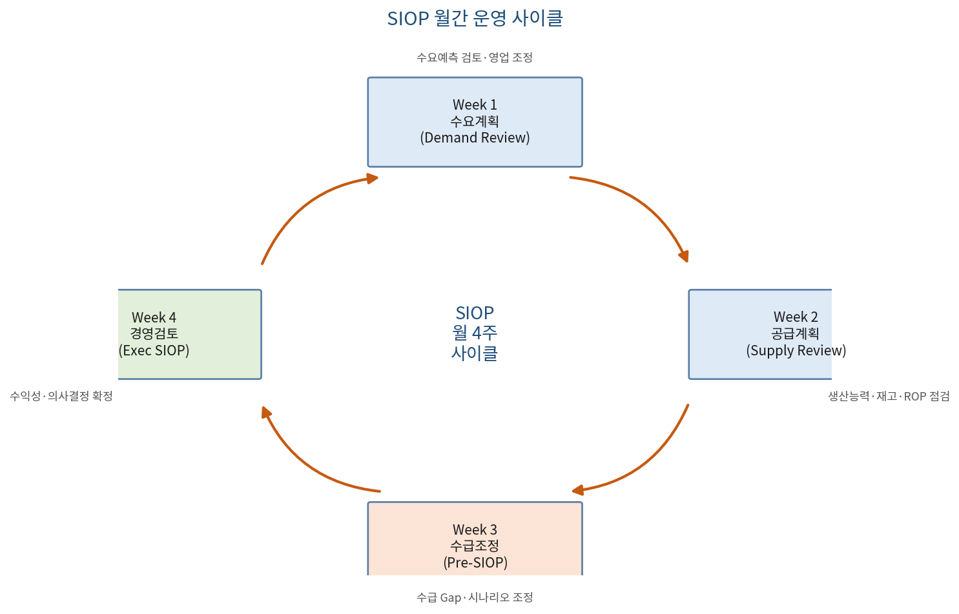
[그림 2-1] SIOP 월 4주 운영 사이클

2.2 주차별 활동·참석·산출물
주차 | 회의 / 참석 | 주요 산출물 | 사용 시스템·데이터
Week 1 | 수요 검토  영업·마케팅·수요기획 | 고객 분기수요 확인·신규 전망 확정  예측 vs 실적 편차(MAPE·Bias) 분석  합의 수요 확정 | SAP SD 수주, 통계예측(SIOP 내장), 고객 수요계획
Week 2 | 공급·재고 검토  생산·설비·구매·물류 | CTP 산출·공급 제약 목록  재고 현황·커버리지(DOH)·ROP 점검  원료 가용성 확인 | MES 실적·가동, SIOP 재고화면, SAP RW PO, MAXIMO PM
Week 3 | 재무·시황 검토  (Pre-SIOP)  재무·구매·전략 | LME 시나리오 분석(±20% 등)  수익성 시뮬레이션(낙관/기본/비관)  원료 재고 운용 권고(참고용) | SAP RW 계약가, 시세 피드, SAP CF 헤지효과, 시나리오 엔진
Week 4 | 경영 SIOP  경영진(의장)·전 부문 | 확정 생산계획(Frozen 4주+Rolling 12주)  원료 발주 승인·납기 약속 확정  이슈 에스컬레이션·의사결정 | SIOP 통합 대시보드, 확정계획→SAP PP·MES 전송

◆ 배터리소재 SIOP 특이 관리 항목
– 수요 확정 Horizon: 셀 제조사 분기 발주 확정 패턴 → Frozen Zone 4주 + Rolling Zone 12주 권장.
– LME 연동 수익성: 니켈 기준가 ±20% 변동 시나리오에서 제품별 마진 자동 계산 — 생산 우선순위 재조정 근거.
– 수율 불확실성: MES 실적 수율 분포(μ±3σ)를 공급계획에 반영 — 안전 생산여유(Safety Capacity) 설정.
– LiOH 흡습 제약: 완제품 보유 가능 기간 제한(양산 후 확정, 잠정 90일) → 재고 보유 상한을 SIOP 하드 제약으로 설정.
– 제품 전환 제약: NiSO₄↔CoSO₄↔MnSO₄ 전환 시 세정·검증 시간을 스케줄 제약으로 반영.

3. 기능 요건 정의 (기능 ID 체계)
기능을 5개 그룹(D 수요 / S 공급 / F 재무·시황 / M 의사결정 / I 재고)으로 체계화한다.

3.1 수요 관리 (D 시리즈)
기능 ID | 기능명 | 상세 요건 | 우선순위
D-01 | 통계 수요예측 | ARIMA·지수평활 내장 예측, 담당자 오버라이드 가능(고도화 시 TeraOne ML로 대체) | 필수
D-02 | 고객 수요 수집 | 고객 분기 수요계획 수신·SIOP 반영(초기 수동 업로드, 향후 EDI/포털) | 필수
D-03 | 수요 시나리오 | 낙관/기본/비관 3개 시나리오 동시 관리 | 필수
D-04 | 예측 편차 분석 | 예측 vs 실적 편차 자동 집계, MAPE·Bias 지표 관리 | 필수

3.2 공급 계획 (S 시리즈)
기능 ID | 기능명 | 상세 요건 | 우선순위
S-01 | CTP 자동 산출 | MES 설비 가용성 × 실적 수율 × 리드타임 기반 공급가능량·납기 산출 | 필수
S-02 | 공정 제약 반영 | MAXIMO PM 일정·원료 가용성·에너지 제약(EMS)을 계획에 반영 | 필수
S-03 | 수율 불확실성 | 실적 수율 분포(μ±3σ) 기반 Safety Capacity 자동 설정 | 필수
S-04 | 생산 우선순위 | 수익성·납기·재고 종합 우선순위 제안(초기 Heuristic, 고도화 시 LP) | 필수
S-05 | 제품 전환 스케줄 | NiSO₄↔CoSO₄↔MnSO₄ 전환 세정·검증 시간을 제약으로 반영 | 필수

3.3 재무·시황 (F 시리즈)
기능 ID | 기능명 | 상세 요건 | 우선순위
F-01 | 계약가 연동 | SAP RW 지수연동 계약가 수신(기구축 데이터 활용, 신규 수신 개발 불필요) | 필수
F-02 | 시세 참조 피드 | LME 일별 시세를 참고용으로 수신(보조), 계약가와 구분 표기 | 권장
F-03 | 수익성 시나리오 엔진 | 계약가×환율(USD)×수율×판가 조합 마진 계산, 최대 10개 시나리오 | 필수
F-04 | 헤지효과 참조 | SAP CF 헤지 평가손익 월간 참조(선택) | 권장
F-05 | 재고 운용 권고 | 시세 추세 기반 발주 시점·물량 권고(참고용 — §6 헤징 연계) | 권장

3.4 의사결정 지원 (M 시리즈)
기능 ID | 기능명 | 상세 요건 | 우선순위
M-01 | SIOP 통합 대시보드 | 수요·공급·재고·재무 4관점 통합 경영화면, 주·월간 KPI 자동 집계 | 필수
M-02 | 수급 Gap 분석 | 수요 대비 공급 부족/과잉 자동 계산·해소 대안 제시 | 필수
M-03 | 확정계획 전송 | 확정 생산계획→SAP PP·MES 자동 전송(EAI) | 필수
M-04 | 이슈 추적 | SIOP 회의 이슈·결정사항 추적, 이력 보존 | 권장

3.5 재고 계획·최적화 (I 시리즈)
실물 추적(WMS)·재고유형(SAP MM)은 기구축이므로, I 시리즈는 그 위의 계획·최적화 기능이다.
기능 ID | 기능명 | 상세 요건 | 우선순위
I-01 | 통합 재고 가시성 | L1~L4 재고를 단일 화면 조회(수량·상태·가치·위치는 WMS/MES/SAP 참조) | 필수
I-02 | 가용재고 산출 | SAP MM 재고유형 기반 가용(U)만 계획 반영, Q/S 자동 제외 | 필수
I-03 | 동적 안전재고 | SS = Z×σ×√L 자동 계산, 파라미터 주기 재산정 | 필수
I-04 | ROP 자동 알람 | 순재고(현재고+입고예정−예약) ROP 도달 시 구매요청 자동 생성→SAP(승인 후 발주) | 필수
I-05 | 조달 리드타임 관리 | 공급업체·경로별 리드타임 이력·계절성 관리 | 필수
I-06 | Lot 단가 추적 | 입고 Lot별 단가 기록(SAP RW 연동), 수율·원가 산출 연계 | 필수
I-07 | WIP 집계·경보 | MES 배치 상태 집계, 공정단계별 최대 보관시간 초과 경보(농축액 등) | 필수
I-08 | FEFO 출하 규칙 | 생산일 기준 선출 규칙, LiOH 우선 적용(WMS 출고지시 연계) | 필수
I-09 | 체류기간 경보 | Bag 생산일 기준 경과일, 제품별 기준일수(잠정→양산 후 확정) 초과 경보 | 필수
I-10 | Reserved 관리 | 판매오더 기반 고객 할당 재고 지정·타 고객 출하 차단 | 필수
I-11 | 재고 KPI | 회전율·DOH·과부족 자동 산출, 목표 대비 경보, SIOP 자동 피드(부록 B) | 필수
I-12 | Cycle Count 지원 | 순환 재고실사 계획·편차 관리(실사 실행은 WMS/현장) | 권장

4. 시스템 아키텍처 및 인터페이스

4.1 데이터 흐름
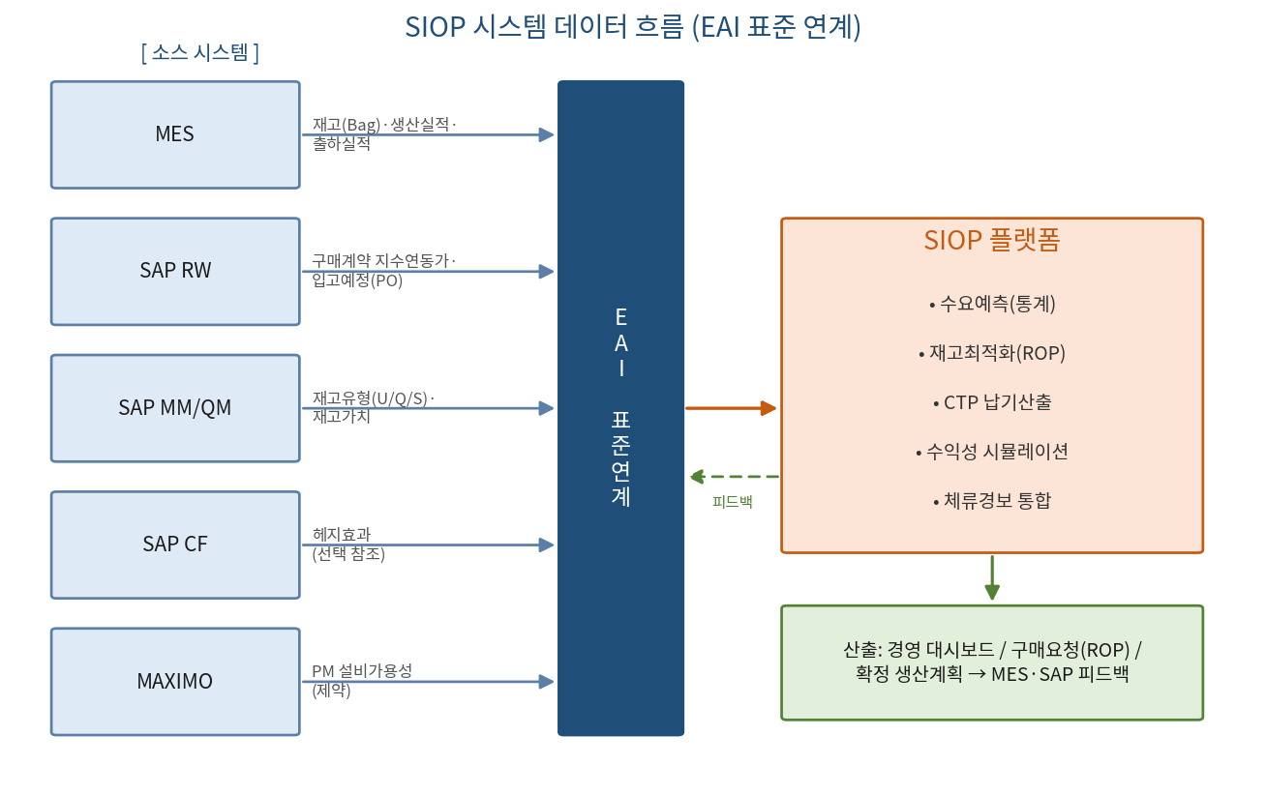
[그림 4-1] SIOP 시스템 데이터 흐름 (EAI 표준 연계)

4.2 인터페이스 목록 및 SLA (모두 EAI 경유)
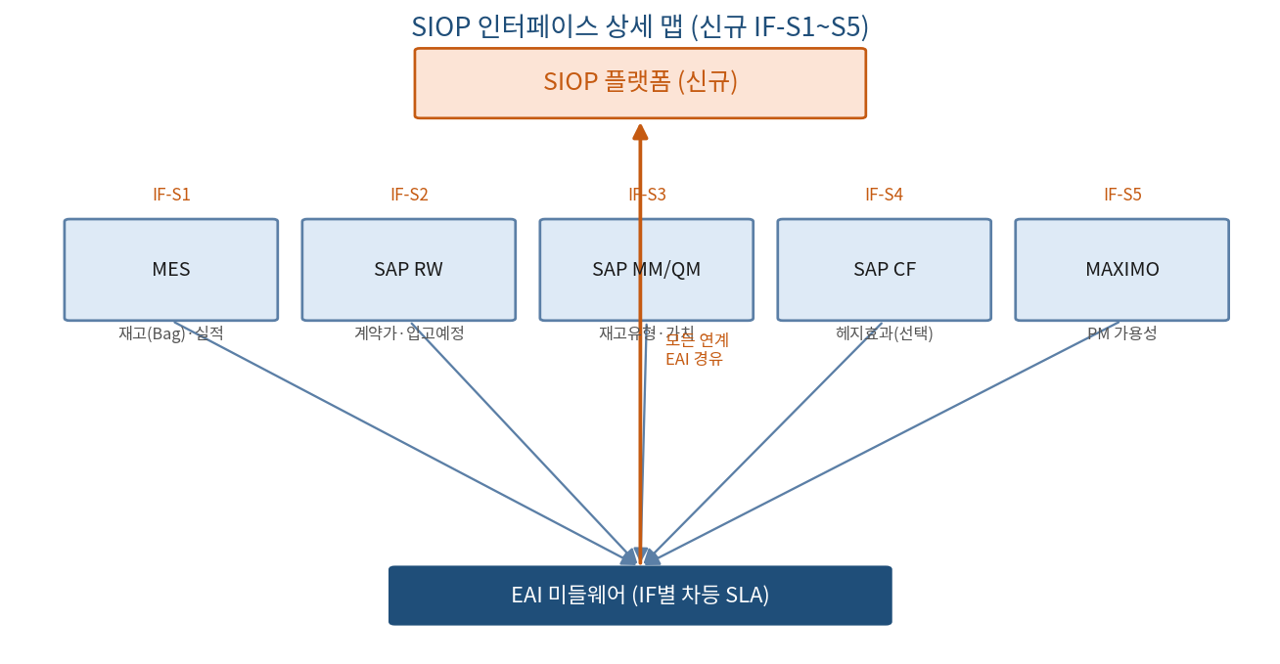
[그림 4-2] SIOP 인터페이스 맵
IF | 연계 | 핵심 데이터 | 주기(SLA) | 난이도
IF-S1 | MES→SIOP | Bag재고·생산/출하실적·수율·WIP·설비가용 | 일배치+이벤트 | ★★★☆☆
IF-S2 | SAP RW→SIOP | 지수연동 계약가·입고예정(PO) | 일배치 | ★★☆☆☆
IF-S3 | SAP MM/QM→SIOP | 재고유형(U/Q/S)·재고가치·UD 이벤트 | 일배치+UD이벤트 | ★★★☆☆
IF-S4 | SAP SD→SIOP | 확정 수주·판매이력(12개월) | 일배치+수주이벤트 | ★★☆☆☆
IF-S5 | MAXIMO→SIOP | PM 설비가용성 일정 | 주배치 | ★★☆☆☆
IF-S6 | EMS→SIOP | 에너지 제약·원단위 | 일배치 | ★★☆☆☆
IF-S7 | SAP CF→SIOP | 헤지효과(선택 참조) | 월배치 | ★☆☆☆☆
IF-S8 | SIOP→SAP | 확정계획(PP)·구매요청(PR) | 확정 즉시(이벤트) | ★★★★☆ 핵심
IF-S9 | SIOP→MES | 확정 생산계획 피드백 | 월/주 배치 | ★★☆☆☆
◆ PoC 필수 검증 항목 (벤더 계약 전 완료 권장)
– ① IF-S8(SIOP→SAP PP/PR): 계획 수량·자재코드·납기 매핑 정확성 100% 검증 — 잘못된 생산지시·발주 방지의 핵심.
– ② IF-S3(UD 이벤트→가용재고 갱신): 판정 완료 후 SIOP 가용재고 반영 지연 목표(예: ≤5분, EAI 이벤트 기준) 검증.
– ③ IF-S1(MES 재고·수율): Bag재고 스냅샷과 MES 원본의 정합성 검증(허용 오차 0).
– 모든 IF는 EAI 어댑터로 개발한다 — 초안의 REST 직접 연계 표기는 전사 표준 위반으로 정정되었다.

5. 재고 4계층(L1~L4) 정의 및 관리 요건
계층 | 유형 | 대상 예시 | 특이 관리 요건
L1 | 원료(Raw Material) | MHP, 황산(H₂SO₄), 탄산리튬(Li₂CO₃), 소석회 | 시황 연동 보유기간 최적화(§6)  공급업체 Lot 추적(WMS Bag)  Q/S 상태 자동 격리(SAP QM 기구축)  해외 조달 리드타임(3~8주) ROP 반영
L2 | 부자재·소모품 | 유기용매(Cyanex 등), 여과필터, 포장재 | 화관법 취급이력(환경안전 연계)  유효기간·개봉 후 사용기간  포장재는 완제품 수량 연동 소요 산출
L3 | 재공(WIP) | 정제액, SX 추출 수용액, 농축액, Wet Cake | MES 배치 ID·탱크/라인 위치(기구축) 집계  공정단계별 최대 보관시간 경보(I-07)  수율 기반 예상 수량 vs 실측 비교
L4 | 완제품(FG) | NiSO₄·CoSO₄·MnSO₄(25kg/500kg), LiOH(질소봉입) | 가용(U) 판정 후만 출하(기구축 자동)  LiOH 체류 상한 — SIOP 하드 제약  고객 할당(Reserved) 관리(I-10)  FEFO 출하(I-08), Lot-COA 연결
◆ 기구축 자산과의 역할 경계
– 실물 이동·위치: WMS / 재고 수량·생산일: MES / 재고유형·가치: SAP MM — 모두 기구축.
– SIOP의 신규 역할은 이들을 계획 관점으로 통합(가시성·커버리지)하고 최적화(ROP·FEFO·체류·Reserved)하는 것이다. 실물 추적 시스템을 새로 만들지 않는다.

6. 원료 재고 헤징 전략 연계
원료(Ni·Co·Li) 시황 변동은 재고 운용 전략에 직접 영향을 미친다. SIOP는 아래 운용 시나리오를 지원하되, 권고는 참고용이며 실제 파생 포지션은 재무팀 별도 승인 사항이다.
시황 시나리오 | 재고 운용 전략 | 시스템 지원 기능
상승 추세  (Bull) | 원료 Min 수준 이상 선구매 검토  완제품 재고 최소화(빠른 판매) | 시세 이동평균 상향 돌파 시 '선구매 검토' 알림(F-05)  선구매 시나리오별 재고가치·Holding Cost 계산  구매요청(PR)에 선구매 물량 반영(승인 필수)
하락 추세  (Bear) | 원료 재고 안전재고 수준으로 최소화  발주 시점 최대 지연(JIT 근접) | 하향 돌파 시 '발주 지연 검토' 알림  재고 소진 예상일·발주 필수 시점 자동 계산(DOH)
급등락  (Volatility) | Min-Max 정책으로 리스크 분산  공급업체 복수화·장기계약 비중 검토 | Min-Max 목표 SIOP 공유  계약(고정) 수량 vs 현물 수량 구분 관리(SAP RW 연동)
◆ 헤징 기능의 한계 (정직한 고지)
– 시스템 권고는 의사결정 참고용이다 — 실제 선물 포지션은 재무팀 승인·SAP CF 회계 처리로만 실행한다.
– LME 가격과 황산니켈 판가 사이에는 정제 프리미엄·환율(USD, TBD-3)·수급 등 추가 변수가 있다 — 단순 LME 연동 판단을 금지한다.
– 선구매 판단에는 보관 공간·보험료·자금 기회비용(Holding Cost)을 반드시 반영한다.

7. 솔루션·벤더 평가
사내 SI 견적평가 가이드라인(공급시장 3유형)에 따라 경쟁조달 가능 시장으로 분류하고, 자사 환경(SAP S/4HANA 기간계·EAI 표준·TeraOne 보유)을 반영해 평가한다. 비용은 개략 추정이다.
벤더·솔루션 | 적합성 평가 | EAI/SAP 연동 | 예상 비용(추정) | 권고
SAP IBP | SAP S/4HANA 기간계와의 통합성 최적 — 마스터·PP 직결, 데이터 통합 비용 최소 | ◎ 최적 | 연 3~12억원 | 1순위 검토
o9 Solutions | 시나리오 계획 최강, 글로벌 표준 프로세스. 그룹 통합 SIOP 필요 시 유리 | ○ 커넥터 | 연 5~20억원 | 대안
Kinaxis RapidResponse | 공급망 민첩성 강점, 국내 대기업 레퍼런스 | ○ 커넥터 | 연 5~15억원 | 대안
자체개발  (그룹 ITO/LS ITC) | 배터리소재 특화 완전 가능, TeraOne·EAI 재사용. 프로세스 컨설팅 별도 필요 | ◎ 내재화 | 초기 2~5억원+ | 조건부(역량 보유 시)
국산 SCM 패키지 | 가격 경쟁력, 기능 범위 제한(시나리오·시황 연동 커스터마이징 필요) | △ 개발 | 연 1~4억원 | 소규모 시
◆ 벤더 선정 권고 (사내 견적평가 기준 연계)
– 기간계가 SAP S/4HANA(LS ITC/삼성SDS)이므로 SAP IBP를 1순위로 검토한다 — 마스터 재활용·PP 직결로 IF-S8 리스크가 최소화된다.
– 그룹 ITO(LS ITC) 개발 역량 활용 시 자체개발이 경제적일 수 있으나, SIOP 프로세스 컨설팅(배터리소재 특화)과 시나리오 엔진은 외부 조달을 병행한다.
– 경쟁조달 시장이므로 복수 벤더 비교견적을 원칙으로 하며, 계약 전 PoC(§4.2의 3개 항목)를 필수로 진행한다.
– RFP 평가 기준표는 부록 C를 적용한다.

8. 단계별 구축 계획 (18개월)
전체 18개월을 3단계로 분할하여 재고 계획 기능을 선행 가동(M6)해 조기 성과를 확보하고, SIOP 사이클(M12), 고도화(M18)로 확장한다. ISP 전체여정과의 정합: 1~2단계는 ISP Phase 1에, 3단계는 Phase 2 준비에 대응한다.
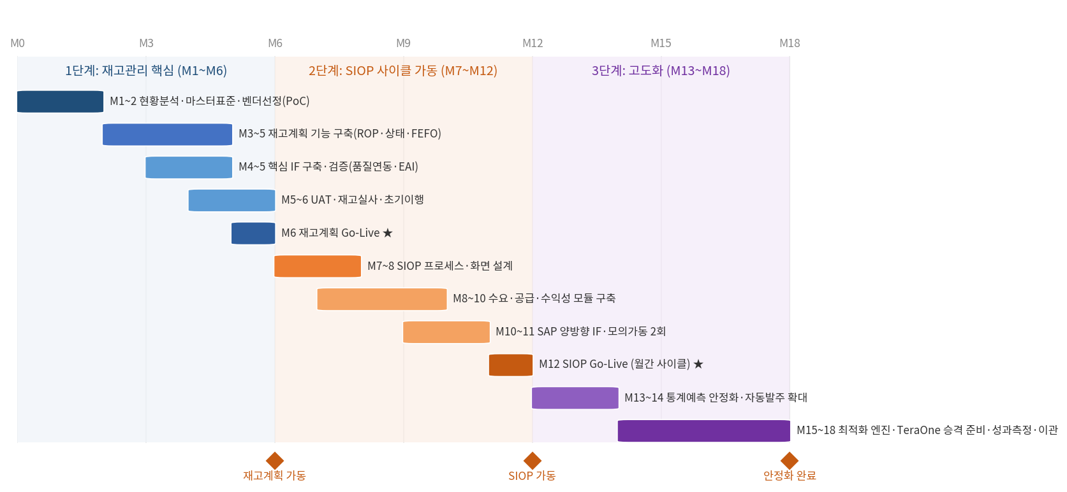
[그림 8-1] SIOP 18개월 구축 간트

8.1 1단계 (M1~M6): 기반 설계 + 재고 계획 핵심 구축
월 | 과제 | 산출물 | 완료 기준
M1~2 | 현황분석·마스터 표준(품목·창고·파라미터)·벤더 선정(RFP+PoC) | 요구정의서, 마스터 표준, 계약 | PoC 3항목 검증, 계약 완료
M3~5 | 재고 계획 기능 구축(I-01~12): ROP·안전재고·FEFO·체류경보·Reserved·KPI | 재고 계획 모듈 | 단위시험 완료
M4~5 | 핵심 IF 구축(IF-S1·S3, EAI 어댑터)·UAT·초기 데이터 이행 | IF 가동, UAT 결과서 | 정합성 오차 0, Critical 결함 0
M6 | 재고 계획 Go-Live ★ | ROP 알람·체류경보(LiOH 잠정 90일) 가동 | 알람 정상 작동, baseline 측정 시작

8.2 2단계 (M7~M12): SIOP 사이클 가동
월 | 과제 | 산출물 | 완료 기준
M7~8 | SIOP 프로세스 상세설계(4주 사이클·R&R)·화면 프로토타입 | 프로세스 설계서, 권한 정의 | 경영진 검토 승인
M8~10 | 수요·공급·수익성 모듈 구축(D/S/F 시리즈), IF-S2·S4~S7 | SIOP 핵심 모듈 | 단위시험 완료
M10~11 | SAP 양방향(IF-S8·S9) 구축·검증, 모의 SIOP 2회, 현업 교육 | IF-S8 검증서, 교육 완료 | IF-S8 매핑 정확도 100%
M12 | SIOP Go-Live (월간 사이클 정식 가동) ★ | 통합 대시보드 오픈, PR 자동생성 가동 | 4주 사이클 정상 1회전, KPI 측정 시작

8.3 3단계 (M13~M18): 고도화·안정화
월 | 과제 | 산출물 | 완료 기준
M13~14 | 통계예측 안정화(MAPE baseline→목표 설정), 자동발주 범위 확대 | 예측 품질 리포트 | MAPE 목표 합의·달성 추적
M15~16 | 생산 우선순위 최적화(LP) 도입, TeraOne 승격 준비(ISP Phase 2 연계) | LP 엔진, 데이터 파이프라인 | 최적해 계산 성능 검증
M17~18 | 6개월 성과 측정·개선과제 도출, 운영 이관 | 성과 보고서, 운영 매뉴얼 | KPI 평가, 이관 완료
◆ 체류 기준일수 확정 절차 (TBD-2 연계)
– M6 가동 시 잠정 파라미터(LiOH 90일, 기타 180일)로 운영하고, 양산 개시 후 가속노화시험 결과로 확정한다. 파라미터는 화면 설정으로 변경 가능하게 설계해 코드 수정 없이 갱신한다.

9. 운영 거버넌스 및 시스템 활용방안

9.1 의사결정 거버넌스
- 의장: 경영진(공장장/사업부장) — Exec SIOP에서 수급·발주·우선순위 최종 확정. Executive Buy-in이 정착의 핵심.
- 주관: SCM 조직 — 사이클 운영·데이터 준비·회의 주관·액션 추적. Change Champion을 부문별 지정.
- 참여: 영업(수요)·생산(CTP)·구매(ROP)·품질(체류·판정)·재무(수익성·환율)·IT(시스템·데이터).
- Excel 병행 종료 시점을 명시한다 — Go-Live 후 2사이클 병행 검증 뒤 시스템 단일화.

9.2 역할별 시스템 활용 시나리오
역할 | 활용 시나리오
구매 | ROP 알람 수신 → 순재고·입고예정 확인 → 자동 생성 PR 검토·승인. 시황 알림(F-05)은 참고로만 활용, 선구매는 재무 협의
생산계획 | CTP·수율 분포 기반 공급계획 수립, 제품 전환 제약 반영 스케줄 확인, 확정계획 MES 피드백 검증
품질 | 체류경보 화면에서 임박 Bag 사전 식별 → FEFO 우선출하·재검사 조치. UD 이벤트의 가용재고 반영 모니터링
영업 | 통계예측 검토·오버라이드, 고객 분기수요 입력, CTP 기반 납기 회신
재무 | 수익성 시나리오(계약가·USD 환율·헤지효과) 검토, 시황 권고의 최종 판단
경영진 | 통합 대시보드로 수급·재고건전성·수익성 검토, Frozen 계획 확정
IT | IF SLA·데이터 정합성 모니터링, 파라미터 변경관리(체류일수·Z·리드타임), 권한 관리
◆ 정착을 위한 변화관리
– 초기 2사이클은 기존 회의·Excel과 병행 운영해 신뢰를 확보한 후 전면 전환한다.
– 사이클 준수율·액션 이행률·대시보드 활용률을 거버넌스 KPI로 관리한다.
– 역할별 뷰 분리로 정보 과부하를 방지하고, 경영진 화면은 의사결정 항목 중심으로 단순화한다.

10. 투자 계획 및 ROI (추정)
◆ 정직한 고지
– 아래 수치는 중견 제조기업 통상 범위 기반 개략 추정이며, 벤더 선정·범위 확정에 따라 크게 변동한다. 투자심의에는 복수 벤더 견적과 자사 회계기준 재산정이 필수다.
– 효과 추정은 시황(원료 가격) 의존 항목을 포함하므로 보수적으로 해석해야 한다.

10.1 투자 비용 (추정)
항목 | 1단계(재고) | 2단계(SIOP) | 3단계(고도화) | 합계(추정)
SW 라이선스/SaaS | 1~4억 | 3~10억 | 1~3억 | 5~17억
SI 구축(EAI IF 포함) | 3~7억 | 4~10억 | 3~7억 | 10~24억
HW(스캐너·서버 등) | 0.5~2억 | 0.5~1억 | 0.3~0.5억 | 1.3~3.5억
PMO·컨설팅 | 1~2억 | 1~2억 | 0.5~1억 | 2.5~5억
교육·변화관리 | 0.3~0.5억 | 0.3~0.5억 | 0.2~0.3억 | 0.8~1.3억
소계(추정) | 5.8~15.5억 | 8.8~23.5억 | 5~11.8억 | 19.6~50.8억
- 절감 방안: SAP IBP 선택 시 마스터·PP 직결로 IF 개발비 절감 / 그룹 ITO(LS ITC) 활용 자체개발 시 구독료 절감 / 정부 스마트공장 지원사업(구축비 30~50%) 활용 검토 / 1→2단계 순차 투자로 조기 성과 후 확산.

10.2 기대효과 및 회수기간 (추정)
효과 항목 | 연간 효과(추정) | 산출 근거
긴급발주 프리미엄 절감 | 1~3억원/년 | 긴급발주 프리미엄(+20~30%) × 감소 건수
과잉재고 보유비 절감 | 2~5억원/년 | 재고 감축 × 자금 기회비용 + 창고비
LiOH 체류 손실 저감 | 1~4억원/년 | 체류초과 재처리·폐기 비용 절감
납기 클레임 감소 | 1~5억원/년 | 지연 클레임 건당 손실 × 감소 건수
시황 연동 구매 최적화 | 3~10억원/년 | 발주 타이밍 개선(시황 의존, 가장 불확실)
업무 공수 절감 | 0.5~1.5억원/년 | 수작업 계획·집계 자동화
합계(추정) | 8~28억원/년 | 회수기간 약 1~3년(추정) — baseline 확정 후 재산정

11. 리스크 및 대응
No | 리스크 | 가능성/영향 | 완화 전략·선제 조치
R-01 | 기도입 시스템 IF 제약(API·버전) | 높음/높음 | IF-S8·S3·S1을 계약 전 PoC 검증, EAI 어댑터 표준 준수, 계약서에 IF 명세·SLA 명시. M1에 API 문서 수집
R-02 | 현업 Excel 의존 지속(프로세스 미정착) | 높음/높음 | 경영진 참여 의무화(Exec Buy-in), 모의 가동 2회, Excel 병행 종료 시점 명시, Change Champion 지정
R-03 | 초기 파라미터 품질(리드타임·σ 데이터 부족) | 높음/중간 | M1~5 실적 데이터 정비, 보수적 초기값 후 주기 재산정, 파라미터 변경관리 절차
R-04 | 시황 모델 오권고로 구매 왜곡 | 중간/높음 | 권고는 참고용 명시(화면 면책 문구), 재무팀 최종 판단, 모델 가정(프리미엄·환율) 정기 검증
R-05 | 예측 정확도 미달(MAPE 높음) | 중간/중간 | baseline 측정 후 목표 설정, 통계모형 튜닝, 고도화 시 ML 전환(TeraOne 승격 전제)
R-06 | IF-S8 오전송으로 잘못된 생산지시/발주 | 중간/매우높음 | PoC 100% 매핑 검증, 최초 2사이클 수동 검토 병행, 롤백 계획 수립
R-07 | 체류 기준일수 미확정(양산 전, TBD-2) | 확정/중간 | 잠정 파라미터+화면 조정 설계, 양산 후 가속노화시험으로 확정
R-08 | 벤더 종속(솔루션 락인) | 중간/중간 | 경쟁조달 원칙, 데이터·산출물 소유권 계약 명시, 자체개발 Fallback 옵션 유지

12. 장기 고도화 계획
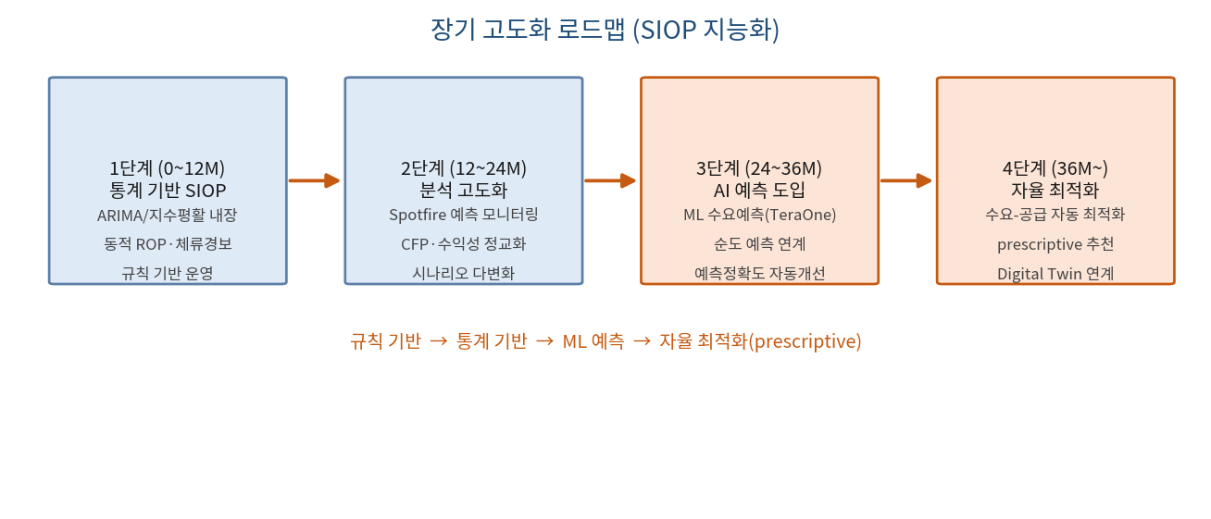
[그림 12-1] SIOP 장기 고도화 로드맵
단계 | 핵심 | 전제·연계
1단계 통계 기반 | ARIMA·동적 ROP·체류경보·규칙 운영(본 계획 M1~M18) | —
2단계 분석 고도화 | Spotfire 예측 모니터링, 수익성·시나리오 정교화 | TeraOne 적재 데이터 활용 시작
3단계 AI 예측 | ML 수요예측, 원료성분→순도 예측 연계, 자동 재학습 | TeraOne 학습·서빙 승격(ISP Phase 3), MAPE 게이트 통과
4단계 자율 최적화 | 수요-공급 자동 최적화, prescriptive 추천, 디지털트윈 연계 | 데이터 축적·안전 승인 절차(Human-in-the-loop) 유지
◆ 고도화 전제 (정직한 고지)
– AI 전환(3단계)은 1~2단계에서 축적한 신뢰 데이터가 전제다. MAPE 게이트(목표 합의치) 미달 시 통계예측으로 계속 운용한다.
– 자율 최적화도 발주·생산지시의 최종 승인은 사람이 유지한다 — 완전 무인화는 시기상조다.

부록 A. SIOP 월간 사이클 표준 절차
단계 | 활동 | 입력 | 출력
STEP 1  수요 입력 | SAP SD 수주 자동 집계 + 통계예측 수신(D+1~2) | 수주, 판매이력, 고객 분기계획 | 수요 초안(4주+12주), 편차 리포트
STEP 2  수요 확정 | Week 1 회의 — 예측 오버라이드·합의(D+3) | 수요 초안, 영업 정보 | 합의 수요계획
STEP 3  공급 점검 | CTP·재고·ROP·제약 점검(D+6~8) | MES 실적·가동, 재고, PM | 공급계획 초안, 제약 목록
STEP 4  수급·수익 조정 | Gap 분석·시나리오 3안 비교(D+11~13) | 수급 Gap, 계약가, 환율 | 조정안, 수익성 비교서
STEP 5  경영 확정 | Exec SIOP 의사결정(D+16~18) | 조정안, 대시보드 | 확정계획(Frozen 4주), 발주 승인
STEP 6  전파·실행 | 확정계획 SAP PP·MES 전송, PR 처리(D+19~) | 확정계획 | 생산지시·구매 실행, 차월 피드백

부록 B. 재고 KPI 정의서
KPI | 정의·산식 | 관리 기준
재고 회전율 | 연간 출고량 ÷ 평균 재고량 | 품목군별 목표(baseline 후 설정)
재고 일수(DOH) | 현재고 ÷ 일평균 소비량 | Min~Max 범위 이탈 시 경보
예측 정확도(MAPE) | |예측−실적|/실적 평균 | baseline 측정 → 목표 합의
예측 편향(Bias) | (예측−실적) 누적 방향성 | ±기준 이탈 시 모형 점검
긴급발주율 | 긴급발주 건수 ÷ 전체 발주 건수 | 지속 감소 추세 관리(추정 목표)
체류초과율 | 기준일수 초과 Bag ÷ 전체 Bag | 0 지향(LiOH 우선)
커버리지 적중률 | DOH가 목표범위 내인 품목 비율 | 상향 관리
사이클 준수율 | SIOP 4주 일정 준수 여부 | 100% 지향(거버넌스 KPI)

부록 C. 벤더 RFP 평가 기준표
평가 항목 | 배점 | 평가 관점
기능 적합성(D/S/F/M/I 요건 충족) | 30 | 필수 기능 커버리지, 배터리소재 특화(수율 분포·체류 제약·시황 시나리오)
연계 역량(EAI·SAP) | 20 | EAI 어댑터 개발 경험, SAP PP/MM/RW 연동 실적, PoC 결과
레퍼런스 | 15 | 국내 제조(화학·소재) SIOP 구축 실적, 유사 규모 운영 사례
총소유비용(TCO 5년) | 15 | 라이선스+구축+운영 5년 합계, 락인 리스크(데이터 소유권)
구축·운영 체계 | 10 | PM 역량, 방법론, 하자보수·SLA, 교육·변화관리 지원
로드맵 정합성 | 10 | AI 고도화 확장성(TeraOne 연계), 버전 로드맵
합계 | 100 | PoC 3개 항목(§4.2)은 Pass/Fail 게이트로 별도 적용

— 본 문서는 SIOP(구 S&OP+Inventory) 용어 통일 및 내용 보강 개정판(v2)으로, AS-IS 개정판(2026.06)·ISP 전체여정과 정합하며, 정량 수치는 추정치로 투자심의 시 재산정이 필요하다. —

